**RANCANG BANGUN APLIKASI PROMOSI RUMAH MAKAN KASOKA COFFEE BERBASIS WEBSITE**

**Tutik Lestari**\*

Program Studi Informatika Fakultas Teknik, Universitas Majalengka

Jl. Raya K H Abdul Halim No. 103, Kabupaten Majalengka, Jawa Barat

*Email: tutiklestarimjlk@gmail.com

**Abstrak**

*Website sepertinya sudah menjadi sebuah kebutuhan bagi sebuah organisasi, instansi, perusahaan komersil, dan lain sebagainya. Kebutuhan tersebut biasanya tidak hanya untuk promosi, namun juga kegiatan bisnis. E-commerce biasanya berkaitan dengan penjualan. RM Kasoka Coffee merupakan rumah makan yang bergerak dalam bidang kuliner sehingga sangat membutuhkan alternatif media pemasaran yang lebih luas seperti halnya website sekaligus untuk memberikan pelayanan yang lebih baik kepada pelanggan.*

*Untuk itu penulis membuat website sebagai alternatif media promosi dan pemasaran dengan menyediakan layanan pemesanan secara online. Website dinilai efektif sebagai media alternatif untuk pemasaran dan sekaligus memberikan informasi terhadap masyarakat, selain itu dengan adanya sistem informasi penjualan dan pemesanan secara online ini, diharapkan dapat meningkatkan pelayanan kepada konsumen. Hal ini dilihat dari kebutuhan masyarakat terhadap informasi tentang kuliner yang semakin lama semakin meningkat, sehingga dibutuhkan sebuah sistem yang dapat melayani kebutuhan masyarakat tersebut. Salah satunya adalah dengan website.*

***Kata kunci****: website, E-commerce, kuliner*

1. **PENDAHULUAN**

Perkembangan teknologi informasi yang disertai perkembangan internet dimanfaatkan dan diterapkan dalam bisnis dan perusahaan. Kemajuan informasi juga mengambil peran dalam kemajuan teknologi, kemajuan ini menawarkan berbagai kemudahan dalam mencari dan menyebarluaskan berbagai informasi. Salah satu sarana yang dapat digunakan adalah dengan memanfaatkan teknologi jaringan internet.

Contoh penerapannya adalah dalam bidang kuliner seperti bisnis rumah makan. Usaha rumah makan sampai saat ini masih diyakini sebagai salah satu bentuk usaha ekonomi yang memiliki prospek terbilang bagus. Ini dibuktikan dari meningkatnya perkembangan usaha ini dari tahun ke tahun. Salah satunya pada Rumah Makan Kasoka Coffee. Rumah Makan Kasoka Coffee adalah sebuah kedai/restoran/rumah makan yang bergerak pada bidang kuliner yang menyediakan menu makanan, minuman dan menyajikan berbagai jenis kopi. Rumah Makan Kasoka Caffee terletak di Jalan Cirebon-Bandung Desa Sinarjati, Kecamatan Dawuan, Kabupaten Majalengka, Jawa Barat. Sampai saat ini pelayanan masih *off line*. Untuk mempermudah melakukan pemesanan makanan, Rumah Makan Kasoka Coffee ingin menggunakan teknologi dalam strategi pemasaran dengan aplikasi promosi yang berbasis website.

Website merupakan media yang mampu ditelusuri dengan mudah menggunakan internet kapan saja, di mana saja tanpa dibatasi oleh wilayah geografis yang dapat dimanfaatkan. Tujuan yang didapat dari hasil penelitian ini adalah untuk membangun sebuah sistem media promosi berbasis web.

Melihat permasalahan diatas Rumah Makan Kasoka Coffeemembutuhkan sebuah aplikasi promosi seperti *website* yang mampu mengelola dan memberikan informasi kepada pelanggan. Melalui sebuah *website* dapat menyediakan layanan promosi, para konsumen tidak hanya dapat memesan makanan tetapi juga dapat melihat tampilan menu yang disediakan oleh pihak rumah makan. Deskripsi singkat dari setiap menu yang disediakan juga menjadi sarana promosi yang bagus agar tercapai peningkatan jumlah pelanggan yang diharapkan. Oleh karena itu, penyusun mengajukan proyek kerja praktek dengan judul “**RANCANG BANGUN APLIKASI PROMOSI RUMAH MAKAN KASOKA COFFEE BERBASIS WEB***”.* Dengan harapan dapat mempermudah konsumen dalam memesan makanan dan sebagai media promosi pada rumah makan tersebut.

1. **METODOLOGI**

### Metode Pengumpulan Data

Metode yang dipakai yaitu metode lapangan berupa observasi dan wawancara, dan juga metode perpustakaan dengan mengumpulkan data dari buku, artikel, dan jurnal yang berhubungan dengan penelitian ini. Untuk memenuhi kebutuhan data yang akan menunjang proses pembuatan laporan ini maka penulis menggunakan beberapa metode pengumpulan data yaitu :

## Metode Lapangan

## Pada Metode ini dilakukan secara langsung dengan mengumpulkan data yang berhubungan ke tempat penelitian yaitu rumah makan kasoka coffee, pengumpulan data dilakukan dengan cara berikut :

1. Observasi (pengamatan langsung)

Pengamatan langsung dilakukan dengan cara mendatangi objek yang akan dikaji, mulai dari analisis sistem yang sedang berjalan dan gambaran umum mengenai objek penelitian.

1. *Interview* (wawancara)

*Interview* (wawancara) untuk mendapatkan informasi sekaligus untuk meyakinkan bahwa data yang diperoleh atau dikumpulkan benar-benar akurat sesuai dengan keadaan yang sebenarnya, di sini peneliti mewawancarai owner dari pemilik rumah makan kasoka coffe.

## Metode Literatur

## Dalam metode ini peneliti mengutip dari beberapa bacaan yang berkaitan dengan penelitian, beberapa hal yang dikutip dapat berupa teori ataupun pendapat dari berbagai artikel ilmiah dan jurnal. Ini dimaksudkan untuk memberikan landasan teori yang kuat melalui buku-buku atau jurnal dan pengumpulan data dengan menggunakan fasilitas internet melalui mesin pencari (*search engine*).

### Metodologi Pengembangan Sistem

Dalam penelitian ini saya menggunakan *Extreme Programming* sebagai metodologi pengembangan sistem, yang terdiri dari empat tahap yaitu *Planning, Design, Coding dan Testing.*

1. **HASIL DAN PEMBAHASAN**

## 3.1 Hasil

Penelitian ini menghasilkan Rancang Bangun Apikasi Promosi Rumah Makan Kasoka Coffee Berbasis Website. *User* akun di aplikasi, setelah *user* terdaftar di aplikasi, *user* dapat membangun dan mengelola rumah makan diaplikasi. Melalui aplikasi ini pemilik rumah makan dapat mepromosikan rumah makan dan kuliner yang disediakan. Selain itu, pengunjung/pelanggan dapat dengan mudah menemukan menu yang diinginkan. *User*, dalam hal ini adalah pengunjung aplikasi yang tidak terdaftar di aplikasi dapat membuka dan melihat rumah makan, kuliner dan dapat melihat menu yang terdapat di aplikasi. Pengunjung dapat mencari menu kopi yang diinginkan serta dapat menemukan menu makanan atau minuman yang mana yang diinginkan. *User* juga dapat melihat alamat dan peta lokasi Rumah Makan Kasoka Coffee melalui *aplikasi*.

## Pembahasan

Aplikasi promosi makanan dan minuman di Rumah Makan Kasoka Coffee berbasis *website* ini mempunyai halaman login untuk masuk kedalam aplikasi, yang berfungsi secara otomatis pada saat halaman ini diakses. Hasil dari aplikasi promosi makanan dan minuman di Rumah Makan Kasoka Coffee Berbasis Website ini akan menampilkan halaman-halaman informasi yang nantinya akan dijalankan :

1. **Tampilan Untuk Halaman Login Pengguna**

Halaman login digunakan admin untuk login ke aplikasi website. Halaman login pengguna merupakan halaman untuk masuk kedalam tampilan awal aplikasi promosi makanan pada Rumah Makan Kasoka Coffee melalui *web*, Halaman *home* merupakan halaman pembuka pada aplikasi website ini, Halaman data menu merupakan halaman menu-menu yang dapat dilakukan penambahan data menu makanan yang berupa nama menu, harga dan foto menu.

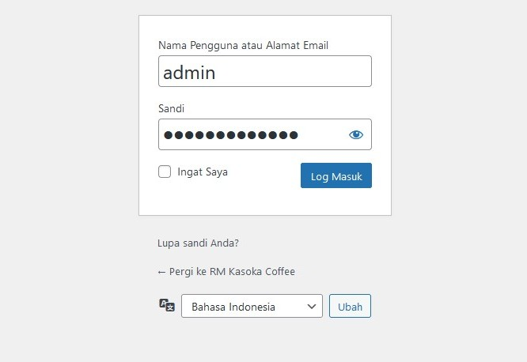

Gambar 3.1 Halaman Login

1. **Halaman Dashboard Admin**

Pada gambar dibawah ini yaitu Gambar 3.2 adalah tampilan dashboard admin pada Aplikasi Promosi Rumah Makan Kasoka Coffee berbasis website.

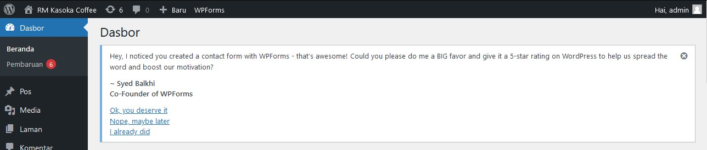

Gambar 3.2 Tampilan Dashboard

1. **Tampilan Halaman Awal Pengunjung/ Tampilan Awal Halaman Web**

Tampilan ini menjelaskan tentang tampilan halaman awal pada aplikasi promosi Rumah Makan Kasoka Coffee diakses.

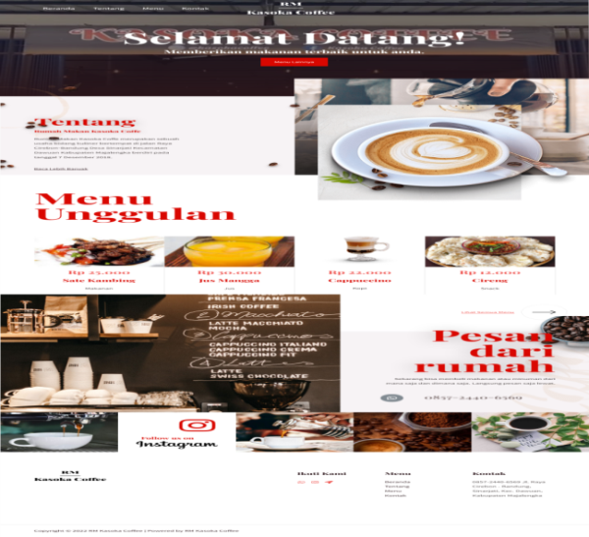

Gambar 3.3 Halaman Menu

1. **Tampilan Kontak**

Tampilan ini menjelaskan tentang tampilan kontak Rumah Makan Kasoka Coffee pada aplikasi promosi Rumah Makan Kasoka Coffee diakses.

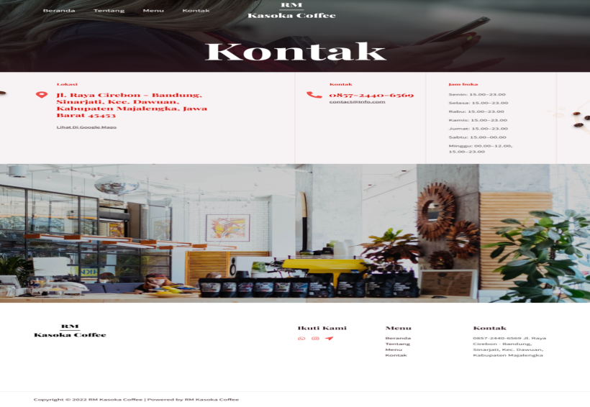

Gambar 3.4 Tampilan Kontak

1. **Halaman Tentang Kami**

Halaman Tentang Kami adalah halaman yang menampilkan atau menjelaskan tentang tampilan promosi Rumah Makan Kasoka Coffee pada aplikasi promosi Rumah Makan Kasoka Coffee diakses.

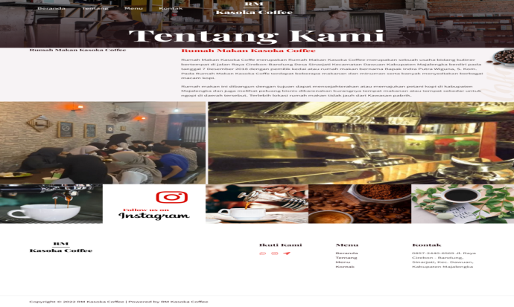

Gambar 3.5 Halaman Tentang Kami

1. **Tampilan Daftar/Data Menu**

Tampilan ini menjelaskan tentang daftar menu makanan yang berisikan tentang banyak makanan serta harga dan foto dari sistem Rumah Makan ini.

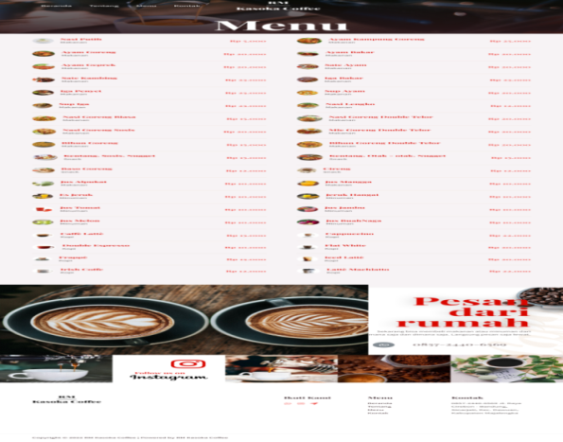

Gambar 3.6 Tampilan Data Menu

1. **KESIMPULAN DAN SARAN**

## Berdasarkan penelitian yang dilakukan, maka didapatkan kesimpulan sebagai berikut :

## Penerapan website promosi makanan dan minuman pada Aplikasi Pemesanan Rumah Makan Kasoka Coffee Berbasis Website memberikan kemudahan dalam proses promosi kepada konsumen.

## plikasi berbasis website ini bertujuan untuk mempermudah proses pemesanan, karena pembeli memilih makanan yang di inginkan darimana saja.

## Memudahkan pelanggan dalam mengetahui menu makanan dan minuman yang diingikan karena adanya daftar menu dan harga yang tertera di website.

## Perancangan aplikasi website promosi makanan dan minuman di Rumah Makan Kasoka Coffee yang diusulkan oleh penulis dapat menjadi ajang promosi.

## Website ini dapat mempercepat pelayanan terhadap konsumen khususnya pada saat mengetahui menu makanan dan minuman yang diinginkan oleh konsumen karena website ini dilengkapi dengan tampilan menu makanan dan minuman berupa gambar dan harga.

Dalam melakukan penelitian tentu ada keterbatasan yang masih belum bisa teratasi secara maksimal. Ada beberapa hal yang disarankan dalam pengembangan aplikasi pada Rancang Bangun Promosi Rumah Makan Kasoka Coffee Berbasis Web ini, beberapa hal berikut bisa menjadi saran untuk penelitian selanjutnya, yaitu :

1. Aplikasi berbasis website ini masih perlu dikembangkan dengan tambahan fitur-fitur tertentu agar aplikasi berbasis website ini dapat semakin memudahkan pembeli dan juga pemilik rumah makan.
2. Menambah review dari pelanggan seputar rasa, faslitas tempat, serta pelayanan dari rumah makan tersebut.
3. Perlu ditambahkannya berbagai fungsi yang lebih lengkap, seperti metode pembayaran yang dapat secara online.
4. Dalam pembuatan aplikasi promosi pada Rumah Makan Kasoka Coffee ini masih jauh dari kesempurnaan baik dari segi tampilan dan keamanan serta perlu dikembangkan lagi dan tampilannya pun masih sederhana dan harus dibuat.

**DAFTAR PUSTAKA**

Abdurahman, H., & Riswaya, A. R. (2014). *Aplikasi Pinjaman Pembayaran Secara Kredit Pada Bank Yudha BHakti*, *8*(2), 61–69. http://jurnal.stmikmi.ac.id/index.php/jcb/article/view/114/138

Agus, Prayitno., & Syafitri, Yulia (2015). *Pemanfaatan Sistem Informasi Perpustakaan Digital Berbasis Website Untuk Para Penulis*. IndonesianJournal on Software Engineering. Vol.1

Ahmadian, H., Dwitawati, I., & Informasi, P. T. (2019). *Akreditasi Berbasis Web*

*Pada Prodi Teknologi Informasi Uin Ar-Raniry*. *3*, 88–95.

Ayumida, S., Azis, M. S., & Fiano, Z. G. (2020). Implementasi Program Administrasi Pembayaran Berbasis Dekstop (Studi Kasus: Sma Negeri 1 Cikampek). *Jurnal Interkom*, *15*(2), 30–41

BAN-PT. (2019). *Instrumen Akreditasi Program Studi*. Jakarta: BAN-PT.

Caniati, N., Ghozali, A. L., & Sumarudin, A. (2017). Implementasi Sistem Informasi Pemesanan Menu Makanan dan Minuman pada Kafe Berbasis Web Menggunakan Jaringan Internet. *Jurnal Ilmiah Ilmu Komputer*.

Handayani, T., Gunawan, I., & Taufiq, R. (2020). Rancang Bangun Sistem Informasi Pemesanan Menu Makanan Berbasis Web (Studi Kasus: Restoran Bukit Randu Bandara). *Jurnal Sistem Informasi dan Teknologi*.

Hadi, A., Budayawan, K., & Syukhri, S. (2017). Perancangan Sistem Informasi Dokumentasi Borang Akreditasi Program Studi. *Jurnal Teknologi Informasi* *Dan Pendidikan*, *10*(3), 53–63

Hanriyanti, Ine. 2019. “Rancang Bangun Aplikasi Media Pembelajaran DasarDasar Robotika Berbasis Android Menggunakan Metode Extreme Programming”. Kerja Praktek. FT, Informatika, Universitas Majalengka, Jawa Barat.

Haviluddin, 2011. Memahami Penggunaan UML (Unifield Modelling Language). *Jurnal Informatika Mulawarman,* p. 15.

Hidayati, N., & Suendri. (2014). Aplikasi Pinjaman Pembayaran Secara Kredit Pada Bank Yudha BHakti. *Aplikasi Pinjaman Pembayaran Secara Kredit Pada Bank Yudha BHakti*, *8*(2), 61–69

Hutahaean, J., 2015. *Konsep Sistem Informasi.* Yogyakarta: Deepublish.

Jogiyanto, 2005. *Analisa dan Desain Sistem Informasi : Pendekatan TerstrukturTeori dan Praktik Aplikasi Bisnis.* Yogyakarta: Andi.

Jogiyanto, 2009. *Analisis dan Desain Sistem Informasi.* Yogykarta: Andi.

*Saptarena Haryono, K.D. 2018 Sistem Pendukung Keputusan Penyusunan Prioritas Perbaikan Standar Akreditasi Program Studi Menggunakan Metode Ahp Dan Promethee Universitas Pendidikan Indonesia | repository.upi.edu | perpustakaan.upi.edu*. (2018).